Worauf Selbermacher beim Kauf eines neuen Nass-/Trockensaugers achten sollten

Wo gehobelt wird, muss gesaugt werden

Winnenden, September 2022 – Selbermachen liegt im Trend. Einen neuen Fußboden oder Fliesen verlegen, ein neues Bad ein- oder eine Outdoor-Küche aufbauen – auch größere Projekte gelingen mit der richtigen Ausstattung. Doch wie sieht es dann beim Saubermachen aus? So manche Heimwerkerarbeit hinterlässt eine ganze Menge feinen Staub und groben Schmutz. Mit Besen und Kehrschaufel oder gar einem gewöhnlichen Hausstaubsauger stößt man schnell an Grenzen. Die Alternative ist ein saugstarker Nass-/Trockensauger. Worauf sollte man beim Kauf eines solchen Gerätes achten, wenn es bei Heimwerkerprojekten eingesetzt wird?  Flüssigkeiten ohne Filterwechsel aufnehmen  Leistungsstarke Nass-/Trockensauger können viel Schmutz in kurzer Zeit aufnehmen. Wer auch feuchten oder sehr nassen Schmutz und Flüssigkeiten aufsaugen möchte, sollte ein Gerät wählen, bei dem der Filter dafür nicht extra getauscht werden muss. Das gleiche gilt für die Bodendüse der Sauger. Sie sollte universell für die Nass- und Trockenreinigung geeignet sein und nicht jedes Mal gewechselt oder umgebaut werden müssen.  Vliesfilterbeutel statt Papiertüten  Metallspäne, kleine Nägel und Schrauben oder auch Holzreste können zwar ohne Probleme mit aufgesaugt werden. Doch ein Papierfiltereinsatz nimmt solche scharfkantigen und spitzen Abfälle übel. Deshalb verwendet Kärcher in allen Nass-/Trockensaugern seiner WD-Serie stattdessen Vliesfilterbeutel. Das textile Material ist deutlich robuster, langlebiger und besser zu handhaben.  Elektrowerkzeug einfach am Sauger betreiben  Ein für Heimwerker nützliches Ausstattungsmerkmal ist eine Netzsteckdose am Sauger. Elektrowerkzeuge wie Schleifer oder Handkreissägen können dann direkt am Sauger betrieben werden. Dazu wird der Saugschlauch mit dem Absaugstutzen des Werkzeuges verbunden und das Netzkabel in die Steckdose am Sauger gesteckt.  Bei Inbetriebnahme des Werkzeuges startet der Nass-/Trockensauger automatisch und nimmt Staub und Späne direkt bei der Entstehung auf. Die Umgebung bleibt sauber. Das spart viel Zeit bei der anschließenden Reinigung. Tipp: Damit das Absaugen am Werkzeug einwandfrei klappt, sollte ein Schlauchadapter für den Anschluss zum Lieferumfang des Saugers gehören.  So bleiben Filter sauber  Vor allem beim Saugen von Feinstaub muss der Filter von Zeit zu Zeit gereinigt werden, damit die Saugleistung nicht nachlässt. Bei Kärcher kommen ab Geräteklasse WD 4 Flachfaltenfilter zum Einsatz, die seitlich in einer Kassette sitzen. Diese kann zum Reinigen des Filters einfach herausgezogen werden, ohne den Sauger öffnen zu müssen.  Noch komfortabler geht es bei Geräten der Kärcher Top-Klasse ab WD 5. Diese besitzen eine Filterreinigungsfunktion. Wenn Staubpartikel den Filter verstopfen, kann dieser ausgeblasen werden. Staub wird dabei nicht aufgewirbelt, denn alles landet direkt im Auffangbehälter.  Auf Ausstattungsdetails achten  Eine gute Ausstattung macht sich erst in der Praxis bemerkbar und oft sind es die kleinen Details, die den Nass-/Trockensauger erst komplett machen. Ein abnehmbarer Handgriff bietet beispielsweise die Möglichkeit, verschiedene Düsen direkt auf den Saugschlauch zu stecken. So kann auch auf engstem Raum gearbeitet werden. Lässt sich das Zubehör komplett am Gerät verstauen, ist nach dem Einsatz alles schnell wieder aufgeräumt.  Produkttipp  Kärcher hat sein Sortiment bei Nass-/Trockensauger erneuert. Abhängig von der Ausstattung und der Saugkraft eignen sich die Modelle der WD-Serie auch für anspruchsvolle Reinigungsaufgaben in Keller, Werkstatt und Garage sowie auch im Außenbereich rund ums Haus. Für den Einsatz bei Heimwerkerprojekten empfiehlt sich ein Nass-/Trockensauger mit Steckdose, beispielsweise der WD 5 P V-25/5/22 (UVP 209,99 €)  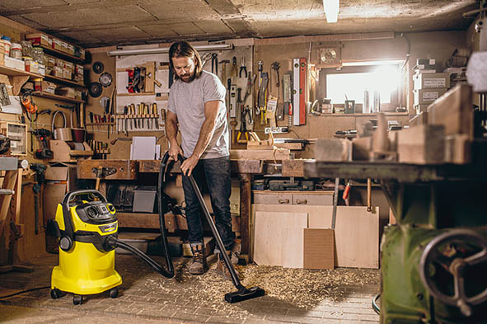  Nach der Arbeit ist vor dem Saubermachen. Mit einem leistungsstarken Nass-/Trockensauger wird der Boden in der Werkstatt schnell wieder sauber.  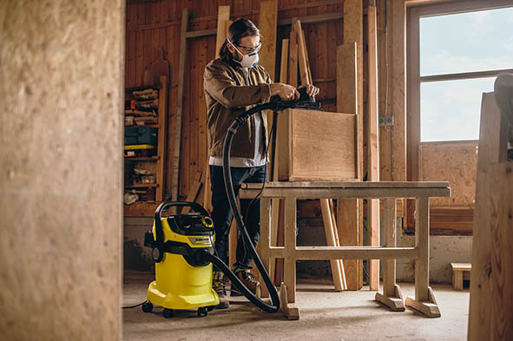  Elektrowerkzeuge können dann direkt am Sauger betrieben werden, wenn dieser mit einer Netzsteckdose ausgestattet ist. Die Umgebung wird dann schon während der Arbeit deutlich weniger mit Schmutz und Staub belastet.  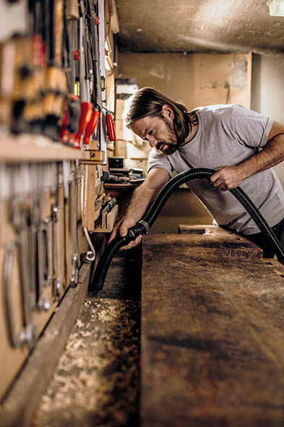  Ein abnehmbarer Handgriff ermöglicht einfaches Arbeiten auch in engen Zwischenräumen. | Pressekontakt  Nina Effenberger  Public Relations  Alfred Kärcher SE & Co. KG  Alfred-Kärcher-Str. 28-40  71364 Winnenden  +49 (7195) 14 - 5503  nina.effenberger@de.kaercher.com  Kay-Uwe Müller  Pressebüro Tschorn & Partner  Postfach 10 11 52  69451 Weinheim  T+49 62 01 5-7878  mueller@pressebuero-tschorn.de

